Barcelona (4)
last, but not least .....
zuerst publiziert am 15. Februar 2012 auf „wissenbloggt“
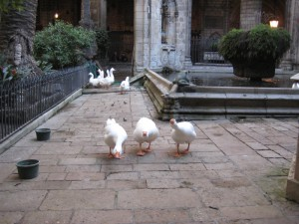
Manchmal wundert sich der unbefangene Betrachter. So haben diese Gänse im Kreuzgang neben der Kathedrale ein Refugium mit Schwimmteich gefunden – also stramm katholische Gänse. Und man sieht, gegen ehemalige Lutheraner recken sie sogleich die Hälse. Brave Gänse – sie kennen ihren Job. Eine Kirche im Eixample hat das nachgemacht – allerdings mit Hühnern, um der Kathedrale den Vorrang zu lassen. Ordnung muss sein.
Ansonsten hatten wir den Eindruck, dass die Leute in Barcelona eher vom moderaterem Temperament wären als der Rest Spaniens. Auch im Straßenverkehr geht es gesittet zu. Das gemütliche Spiel mit den Boulekugeln wird überall gepflegt und an vielen Orten der Stadt gibt es öffentliche Plätze für dieses eher in Frankreich verortete Spiel.
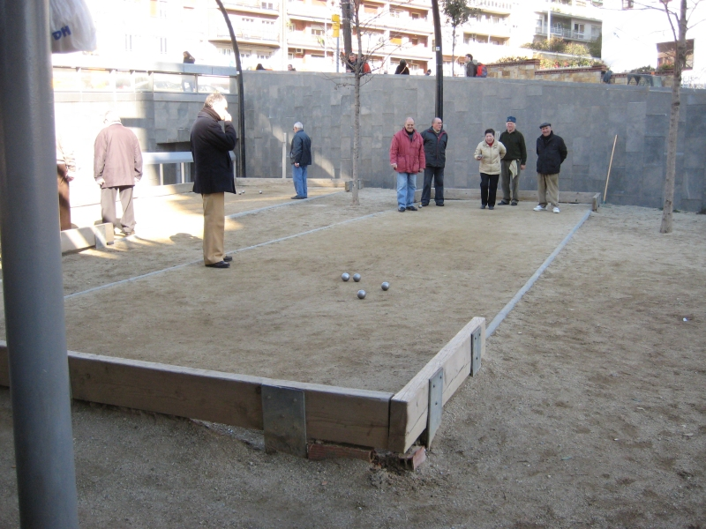
Für Freunde verglaster Balkons folgen noch zwei hübsche Beispiele von vielen.
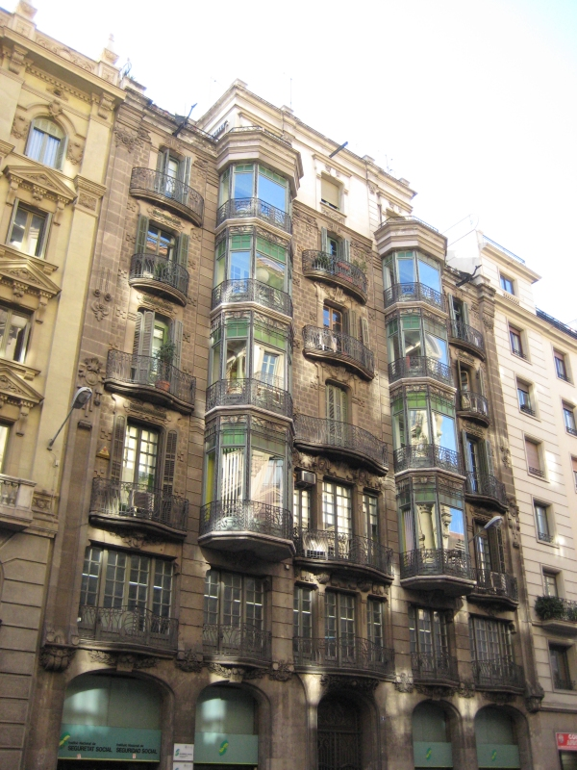
Das obere Beispiel ist aus der östlichen Altstadt, während das folgende Photo von einem 5-stöckigem Haus an der Gran Via stammt
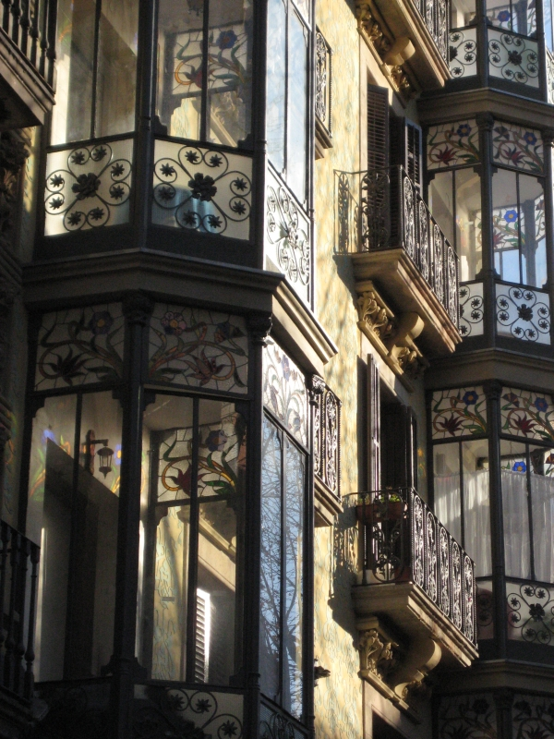
Balkone selbst wirken nicht nur malerisch durch ihre hübschen Gitter, sondern man kann sie auch benutzen, wie dieses Beispiel von der Rambla zeigt.
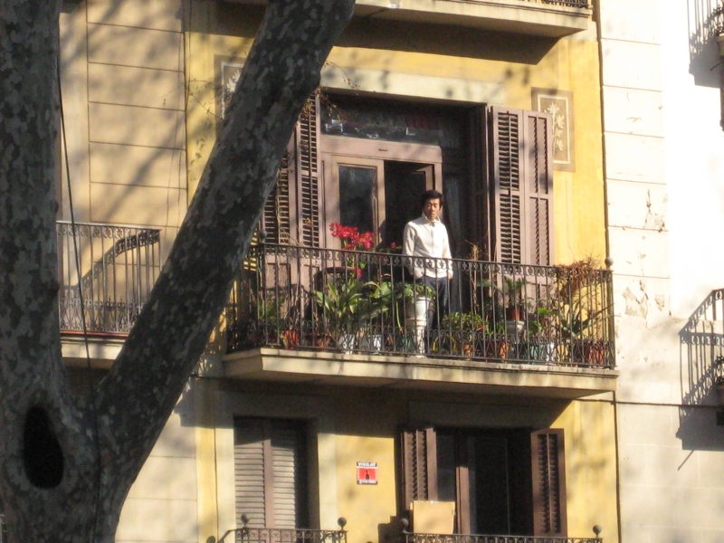
Von der Altstadt wurde bisher wenig gezeigt und es soll ja auch kein Reiseführer werden, sondern ein paar Impressionen über die Stadt vermitteln. Dennoch – die hübsche Placa Reial neben der Rambla ist sicher ein Photo wert. Früher ein Refugium der Drogensüchtigen hat er jetzt seinen Charme zurück.

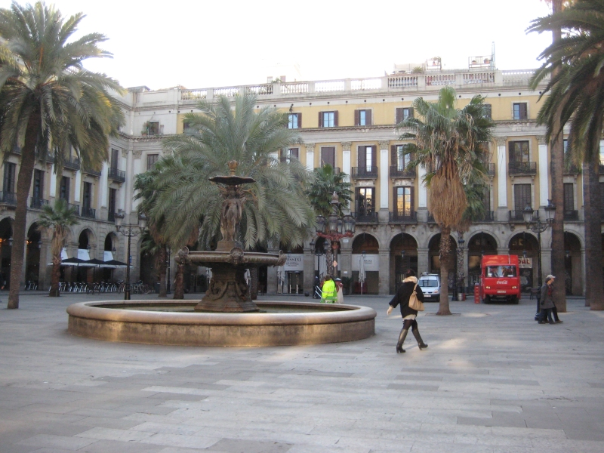
Daneben gibt es natürlich diese enge und ähnlich enge Gassen in der Altstadt
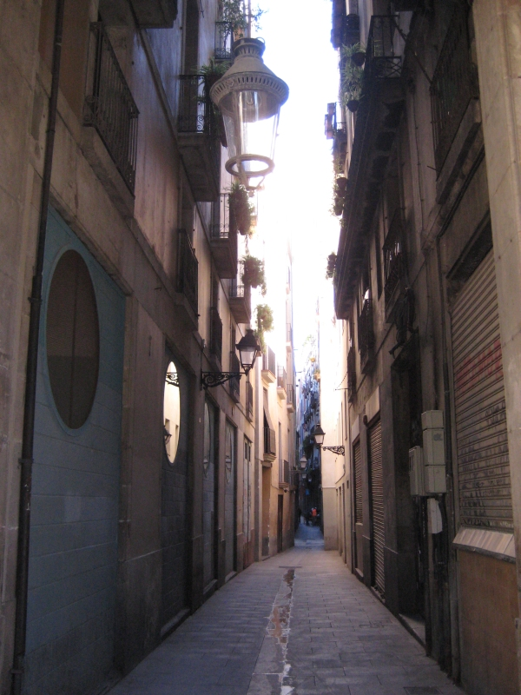
Doch auch an diesem eher vernachlässigtem Ort sehen wir hübsche Straßenlaternen. Woanders wird regelgerechter Kult damit getrieben. Ein Beispiel aus dem Passeig de Gracia sahen wir ja schon in Teil (2). Hier ein Beispiel aus der Avinguda de Gaudí …
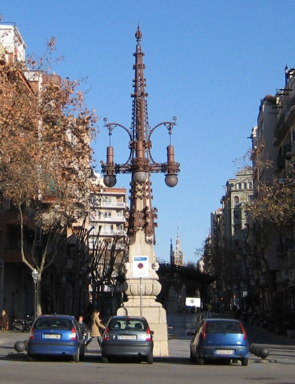
… oder vom Passeig de Lluis Companys nordöstlich der Altstadt …
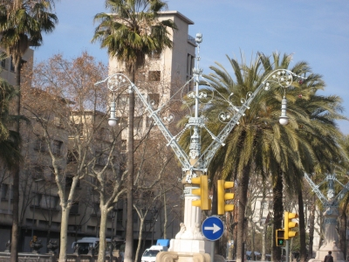
… oder an der Rambla, wo man auch ein Beispiel der Straßenbeschilderung sehen kann.
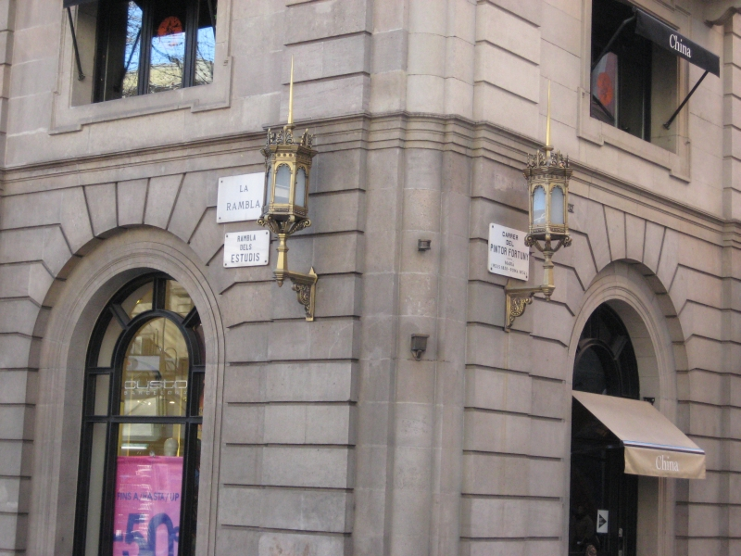
Auch im Barri Gotic läßt man sich nicht lumpen mit den Dreifachlampen am Kragarm.
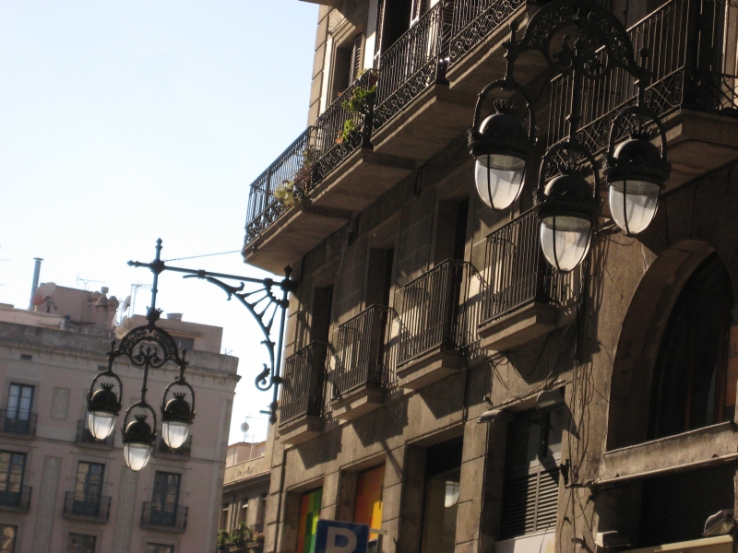
Offensichtlich war es in der Stadt eine Zeitlang Mode, ein ganz besonders auffälliges Haus zu haben. So dekorierte der Schirmfabrikant sein Haus an der Rambla entsprechend.
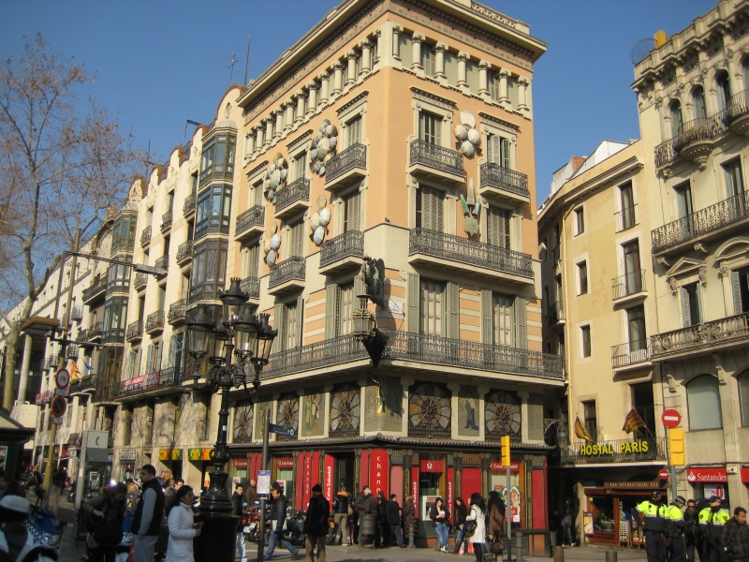
Die Epoche um 1900 ist auch – ähnlich wie in Paris – durch die Markthallen aus Gußeisen und Glas geprägt. In der Altstadt gibt es gleich mehrere davon. Einige sind nach wie vor in Betrieb, weitere werden von der Stadt liebevoll restauriert. Barcelona tut – zumindest seit der Olympiade – einiges für sein historisches Erbe. Daneben gibt es seit 1976 den Plan General Metropolitano, der die Sanierung und Aufwertung vernachlässigter Stadtviertel zur Aufgabe hat, damit auch dort das Leben besser wird, "wo die Stadt ihren Namen verliert". [1]
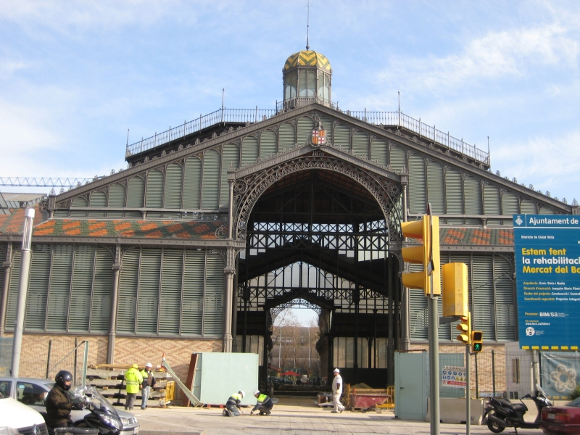
Doch wird Überflüssiges im Leben der Stadt über Bord geworfen und einer neuen Nutzung übergeben. So ist die ehemalige Stierkampfarena an der Placa d'Espanya zu einem chicen Einkaufszentrum geworden, von dessen Dach man einen schönen Rundblick hat über die umliegenden Straßen.
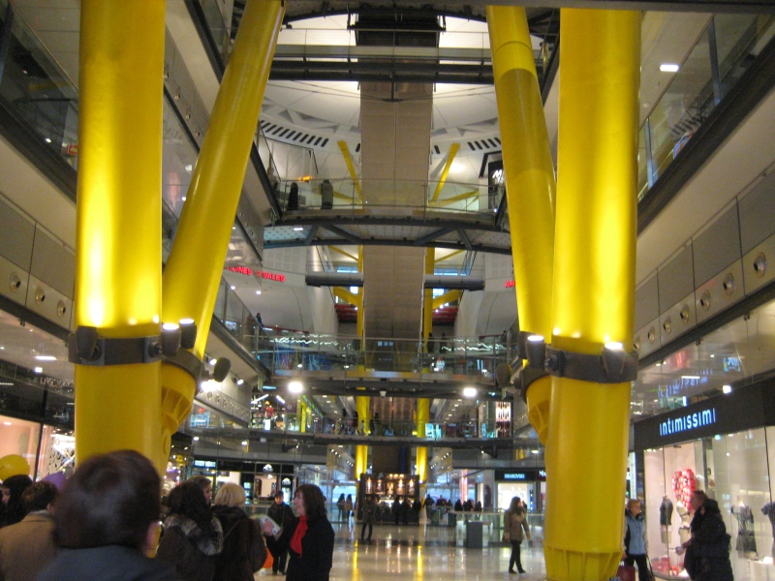
Nicht nur Gaudí ist ein bekannter Künstler der Stadt – auch der frühe Picasso hat hier einige Jahre gewirkt. Im ihm gewidmeten Museum der Altstadt hängen seine Frühwerke bis zur blauen Periode und den ersten kubistischen Bildern. Dieses Bild zeigt den Vater des Künstlers.
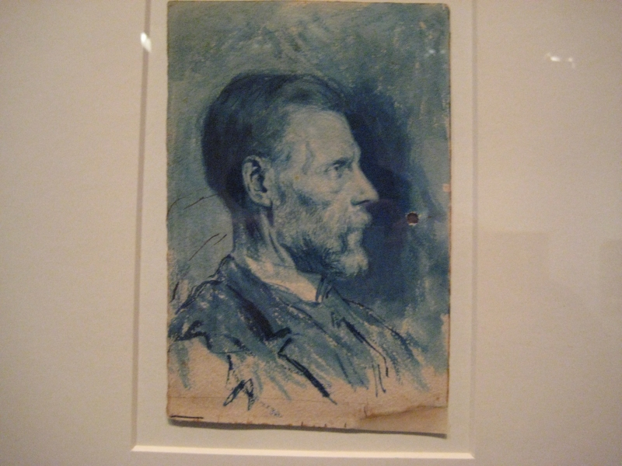

[1] = Francisco Candel, "Dort, wo die Stadt ihren Namen verliert". Sozialkritischer Roman über die vernachlässigten Außenbezirke der Stadt, S. Fischer, 1959
alle Photos = Verfasser, Februar 2012

